# МУНИЦИПАЛЬНОЕ БЮДЖЕТНОЕ ДОШКОЛЬНОЕ ОБРАЗОВАТЕЛЬНОЕ УЧЕРЕЖДЕНИЕ ДЕТСКИЙ САД «УЛЫБКА» Г.ВОЛГОДОНСКА

**АКЦИЯ**

БДД «**Возьми ребенка за руку***!*!»

раннего возраста (2-3лет) группе общеразвивающей направленности №10

Воспитатель:

Митрофанова Н.А.

Салманова О.А

г. Волгодонск 2021-2022 учебный год

**Акция***«****Возьми ребенка за руку****!»*

Цель: Учить детей своим примером, как правильно и безопасно переходить проезжую часть дороги.

Задачи: учить детей быть внимательными: видеть, слышать, действовать, соблюдая правила; учить **ребенка** оценивать дорожную ситуацию; развивать навыки безопасного перехода проезжей части.

Ход:

На регулируемом пешеходном переходе убедите **ребенка**, что начинать движение через проезжую часть нужно только на начало горения зеленого сигнала пешеходного светофора, чтобы успеть завершить переход, не останавливаясь посередине дороги).

В рамках проведения недели безопасности дорожного движения были проведены следующие мероприятия:

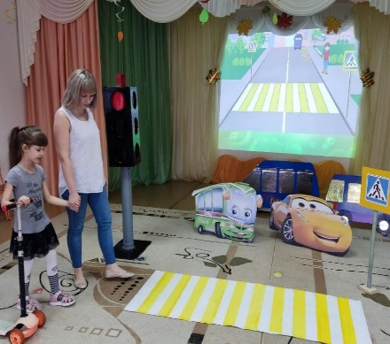

Нужно научить **ребенка** безопасно переходить любую проезжую часть, соблюдая осторожность.

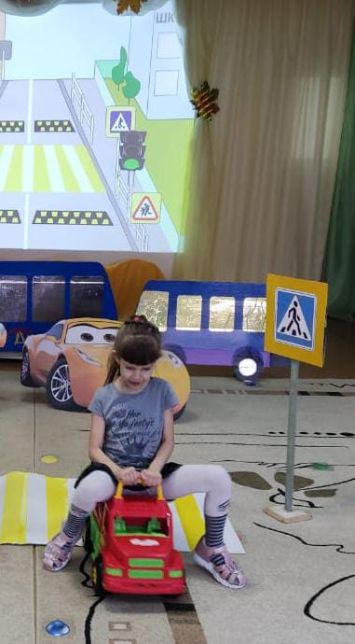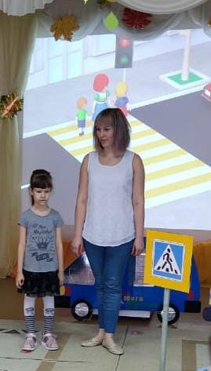

**Беседа с детьми на тему:**

«Безопасность движения»

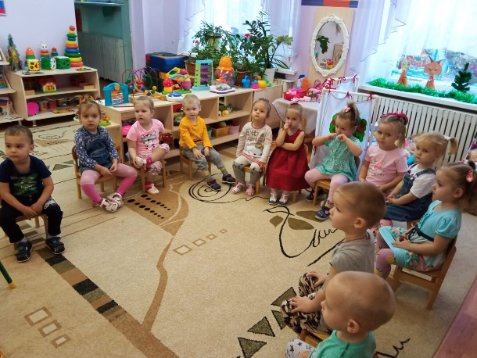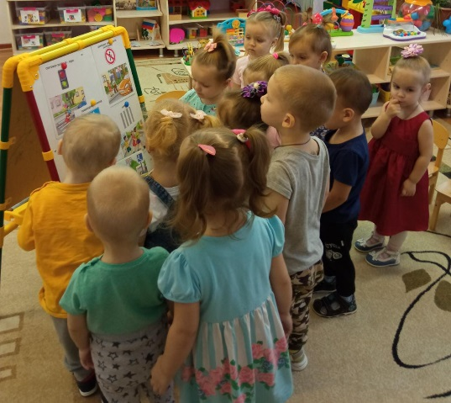

Правил дорожного движения при переходе с детьми через проезжую часть дороги.

## Готовясь перейти дорогу

Остановитесь, осмотрите проезжую часть. Развивайте у ребенка наблюдательность за дорогой.

Подчеркивайте свои движения: поворот головы для осмотра дороги. Остановку для осмотра дороги, остановку для пропуска автомобилей.

Учите ребенка всматриваться вдаль, различать приближающиеся машины. Не стойте с ребенком на краю тротуара.

Обратите внимание ребенка на транспортное средство, готовящееся к повороту, расскажите о сигналах указателей поворота у машин.

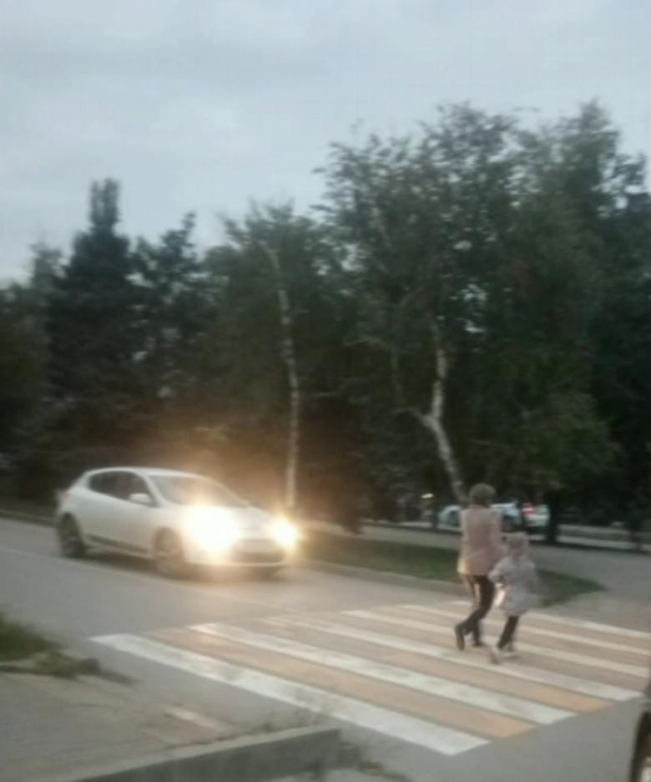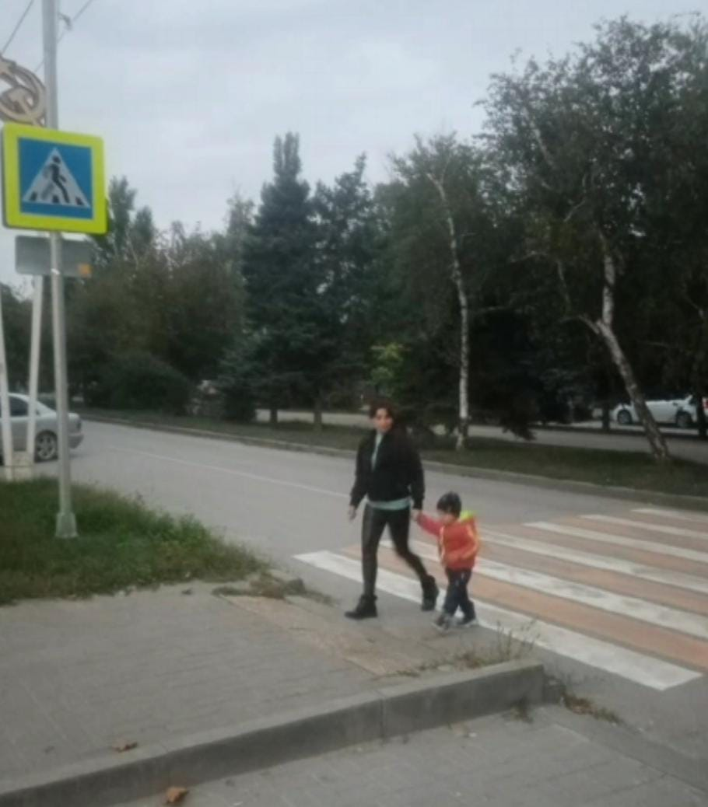Покажите, как транспортное средство останавливается у перехода, как оно движется по инерции.